Manipuler les fichiers Excel
Voir une version vidéo du mode d'emploi
https://pod.unistra.fr/video/23062-manipuler-un-tableau-croise-dynamique-dans-excel-donnees-issues-de-sebina?/
Quand vous ouvrirez les fichiers Excel, la plupart du temps il faudra travailler à partir de la première feuille qui s'appelle résumé.
Il s'agit d'un tableau croisé dynamique qui résume les données extraites de Sebina (feuilles Testata et Stampa).
Pour n'afficher que les données concernant votre bibliothèque, vous devez désélectionner toutes les bibliothèques avant de sélectionner la vôtre.
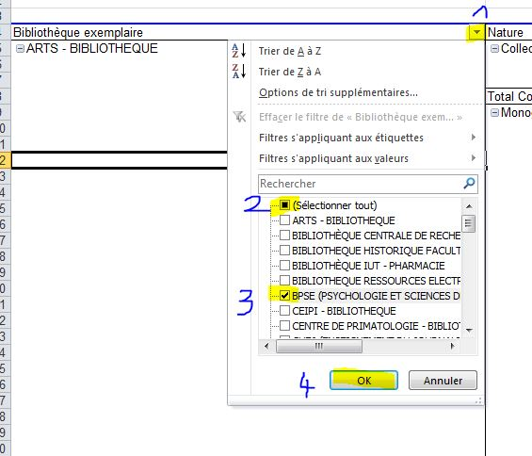
Les autres sélections / désélections de valeurs dans les tableaux se font de la même manière, par exemple pour désélectionner les exemplaires pilonnés et manquants de l'inventaire, vous devez désélectionner les valeurs correspondantes sous “état de la copie”


